**金坛区事业单位信用等级评价系统**

**（举办单位用户）使用说明**

根据中央编办及省事业单位登记管理局要求，建立金坛区事业单位信用等级评价系统，实现对事业单位开展业务活动、社会效能、诚信程度、人民群众评价程度以及社会公信度等情况的综合评价，促进事业单位诚实守信地开展业务活动、高效地提供公益服务。此文档主要针对举办单位使用金坛区事业单位信用等级评价系统的说明。

# 一、基本情况

## 1、使用对象

本手册用于金坛区举办单位用户。

## 2、浏览器选择

浏览器使用谷歌或Internet Explorer 8.0以上版本。

在登录前，需要把《金坛区事业单位信用等级评价系统》设置为信任站点。操作步骤如下:

第一步打开Internet Explorer，在菜单条上选择“工具—Internet Explorer选项”,

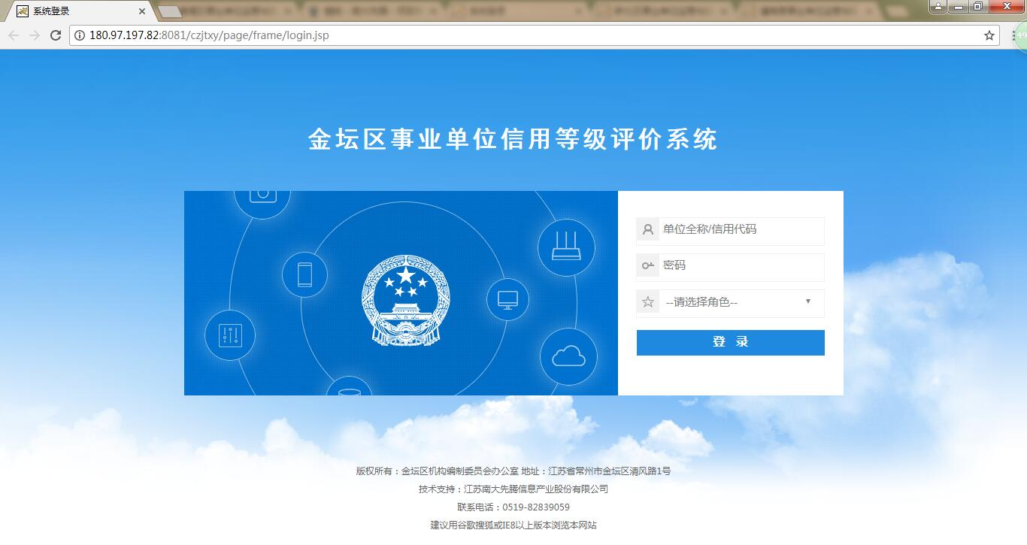

第二步在弹出的窗口中，选择“安全”。

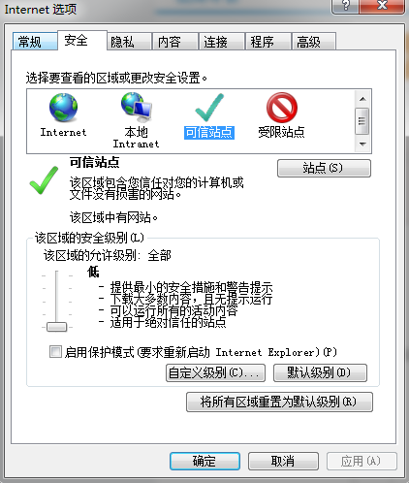

第三步选择“可信站点”，这时下面的“站点”按钮状态变为可用状态。点击“站点”按钮。

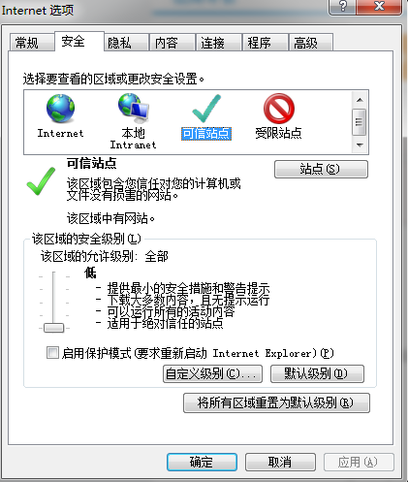

第四步在弹出的窗体中将下方的“对该区域中的所有站点要求服务器验证(https)”前面勾选框中的打钩去掉。在“将该网站添加到区域”下方的输入框中输入“http://180.97.197.82:8081/czjtxy”，然后点击“添加”，会将输入的内容加入到“网站”下方的列表中，然后依次关闭弹出窗口。

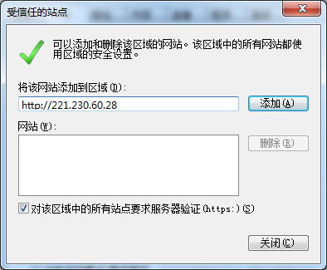

## 3、如何登录系统

直接访问“金坛区事业单位信用等级评价系统”，进入系统，

金坛区事业单位信用等级评价系统平台：

http://180.97.197.82:8081/czjtxy



图1：登录页面

在图1所示的页面中，选择登录方式，登录方式为单位全称中文登录。输入用户名和密码，然后选择好角色，点击“登录”按钮进入系统。

## 4、帐号及密码

系统帐号为单位全称或统一信用代码。

系统密码为默认密码“000000”。

# 二、操作说明

## 1、修改密码及完善举办单位信息

登陆系统后，首先修改帐号密码，并完善举办单位相关信息内容。新密码请按照强密码规则进行编制，密码中需包含英文、符号、数字等，使单位用户密码安全级别更高。

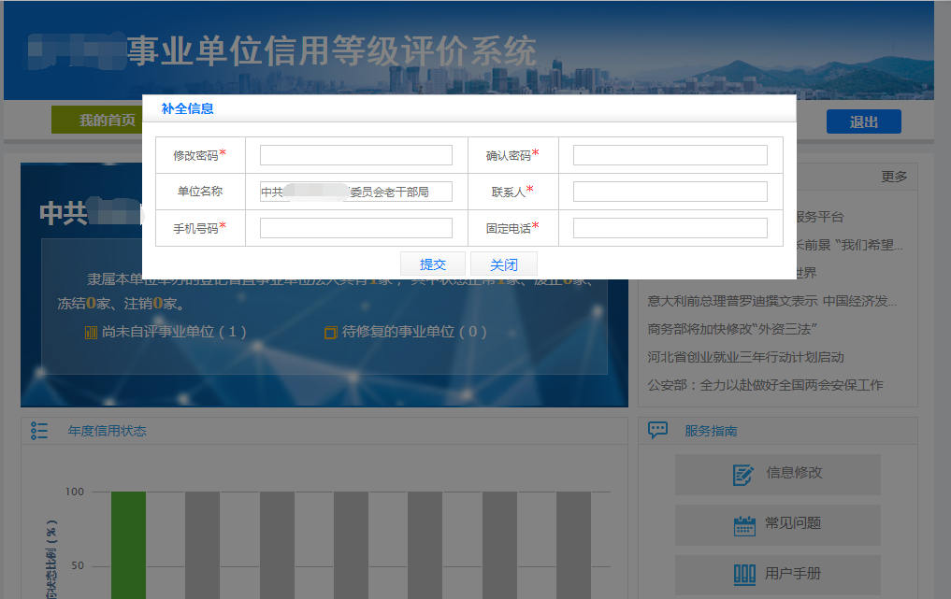

## 2、我的首页

在我的首页中包含当前下属的事业单位的状态信息（包括尚未自评事业单位、待修复的事业单位等信息），年度信用状态、通知公告及服务指南等内容。可以点击用户手册下载系统使用指南。

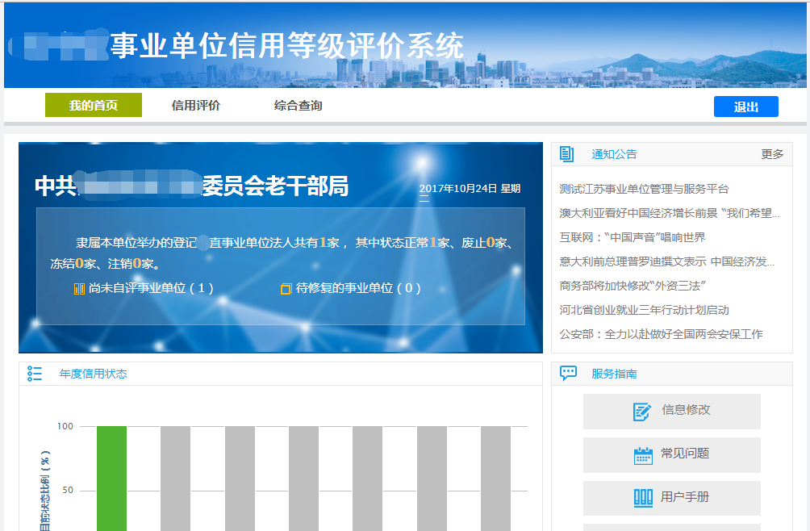

## 3、信用评价

信用评价菜单中包括信用评价、情形判定、信用库、咨询建议三个菜单。

## 3．1、信用评价

信用评价菜单中包括举办打分、信用修复复核、事业单位自评情况三个子菜单。

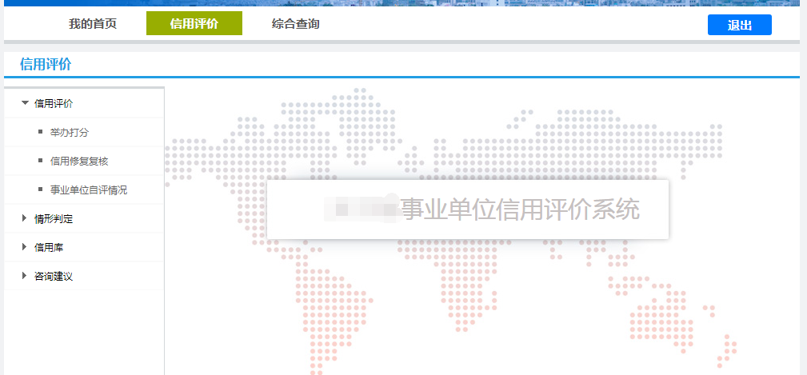

* **举办打分**

“举办打分”模块支持举办单位在线评分和下载评分模版再上传数据两种模式。还可以查看到已经评价过的情况。

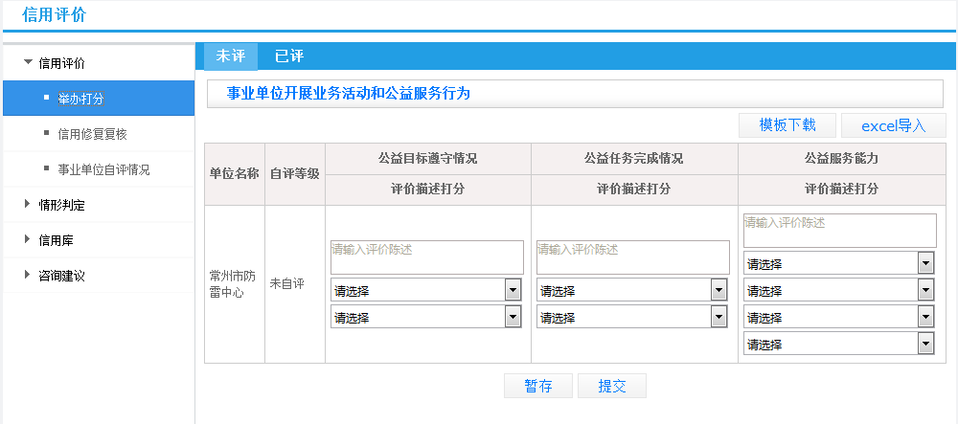

在线打分是根据打分表的格式样式，对下属的事业单位开展业务活动和公益服务行为进行打分评价，包括：公益目标遵守情况、公益任务完成情况、公益服务能力等各项打分内容。

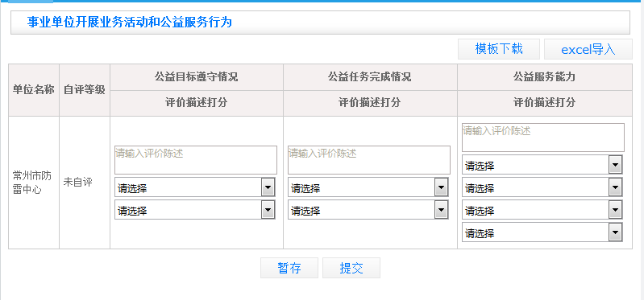

填写过程中提供暂存功能，功能位于页面的正下方，主要用于一次评价不完成，可以多次填写，同时保留上一次评价结果。



填写过程中需根据下属单位的实际情况如实评价相关内容。

Excel导入是系统提供标准的举办单位评价表格，举办单位下载相关模版后进行线下填写，填写好后再通过导入功能上传至此功能界面中。

点击举办打分功能，在评价表右上方有评价表的模板下载按钮，点击将会下载《××××（举办单位）评价表格》。



举办单位根据《××××（举办单位）评价表格》的要求线下填写，填写完成后通过功能导入评价内容。



导入完成后，举办单位评价表将会自动更新，显示内容为最新上传的自评内容，单位可以对评价内容进行查看，确认无误点击，将会把信息报送至编办汇总系统中。



* **信用修复复核**

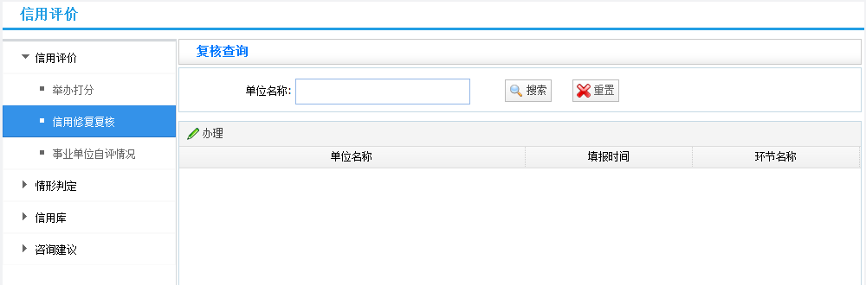

上图界面中，可根据单位名称搜索事业单位信息，点击按键，可进行信息修复复核。



* **事业单位自评情况**

事业单位自评情况菜单下包含尚未自评单位和已自评单位两栏：

尚未自评单位如图：

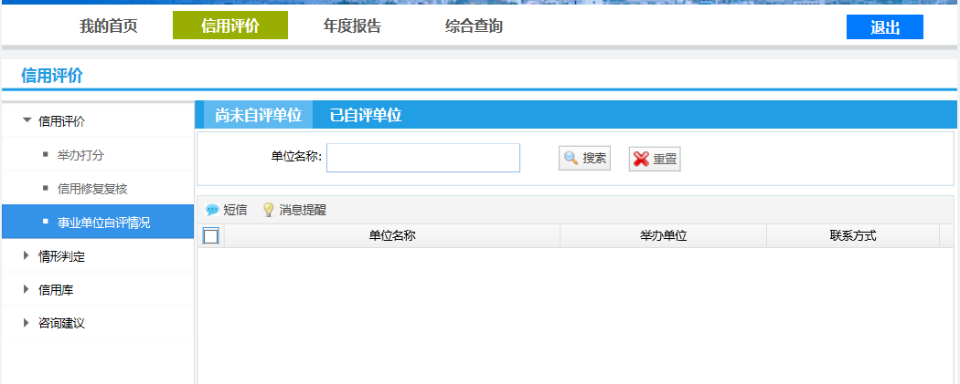

可以通过界面上方的“单位名称”进行具体的搜索查询。

选择需要查找的单位，点击“单位名称”前的勾选框，通过“短信”或者“消息提醒”两种方式对相关的单位进行提醒提示，催促告知他们进行相关的自评工作。

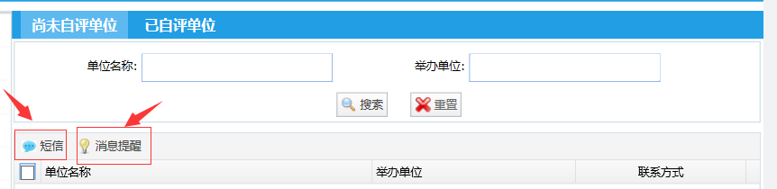

已自评单位如图：

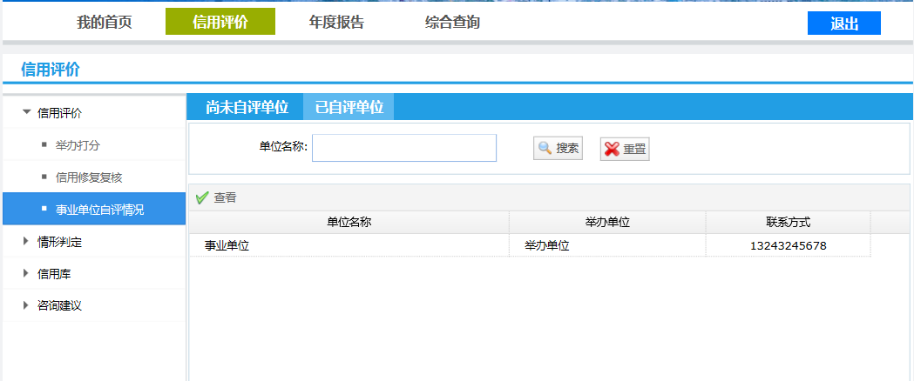

单击相应事业单位，点击上方按钮，可产看事业单位的自评情况。



## 4、情形判定

情形判定下分为不参与评价情形、限制评A级情形、限时评D级情形三个子菜单。

* **不参与评价情形**

不参与评价情形菜单显示的是不参与评价的单位情况：

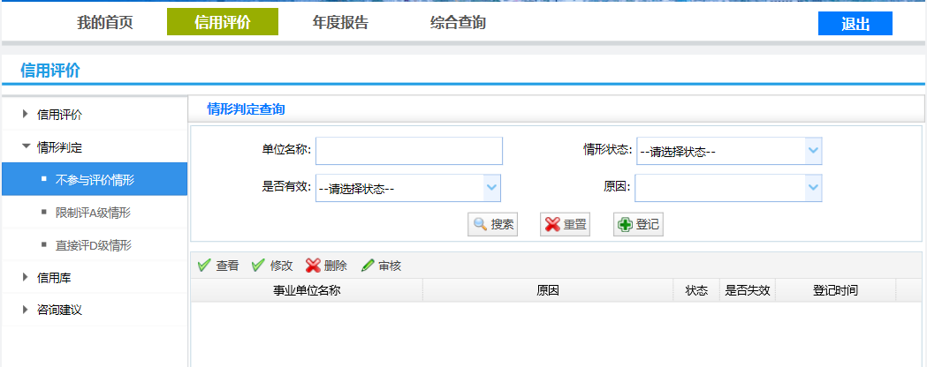

通过菜单界面上方的查询框可以对相关单位进行具体查询和登记，填写“单位名称”，选择“情形状态”、“是否有效”“原因”，进行搜索，可以找到具体的单位信息。点击“登记”按钮，可以对相关的单位进行登记记录。



在下方具体的界面中我们可以看到相关的单位的不参与评价情形的原因，状态情况，登记时间。

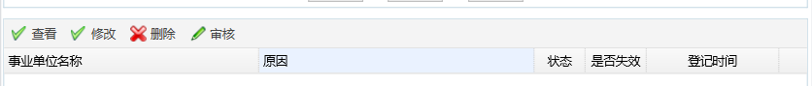

通过左上角的“查看”、“修改”、“删除”、“审核”按钮，我们可以对相关的单位进行信息修改与审核操作。



* **限制评A级情形**

限制评A级情形菜单下显示的是相关限制评A级的单位的具体信息：

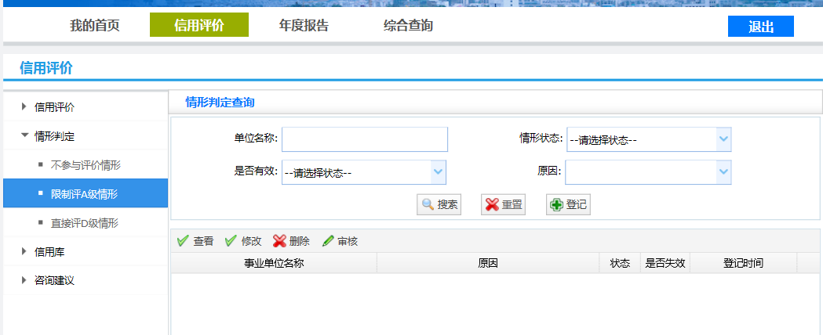

通过菜单界面上方的查询框可以对相关单位进行具体查询和登记，填写“单位名称”，选择“情形状态”、“是否有效”“原因”，进行搜索，可以找到具体的单位信息。点击“登记”按钮，可以对相关的单位进行登记记录。



在下方具体的界面中我们可以看到相关的单位的限制评A级情形的原因，状态情况和登记时间。



通过左上角的“查看”、“修改”、“删除”、“审核”按钮，我们可以对相关的单位进行信息修改与审核操作。



* **直接评D级情形**

直接评D级情形显示的是限制评D级的单位的具有信息：

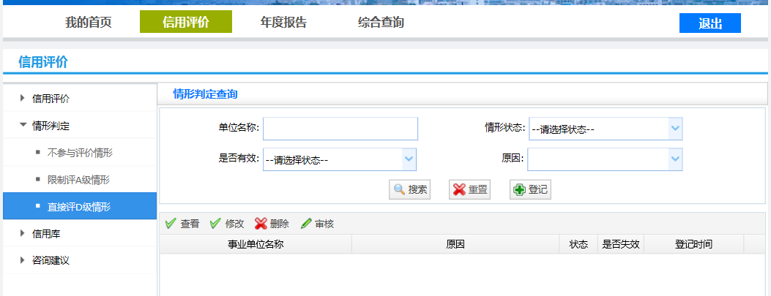

通过菜单界面上方的查询框可以对相关单位进行具体查询和登记，填写“单位名称”，选择“情形状态”、“是否有效”“原因”，进行搜索，可以找到具体的单位信息。点击“登记”按钮，可以对相关的单位进行登记记录。



在下方具体的界面中我们可以看到相关的单位的限制评D级情形的原因，状态情况和登记时间。



通过左上角的“查看”、“修改”、“删除”、“审核”按钮，我们可以对相关的单位进行信息修改与审核操作。



## 5、信用库

信用库菜单可查询到举办单位下属事业单位的年度信用评分

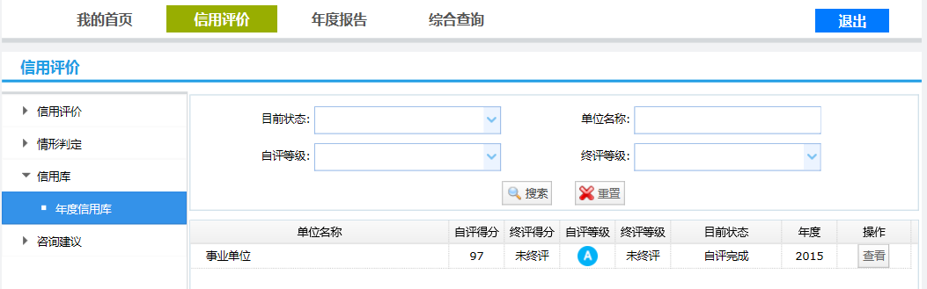

## 6、咨询建议

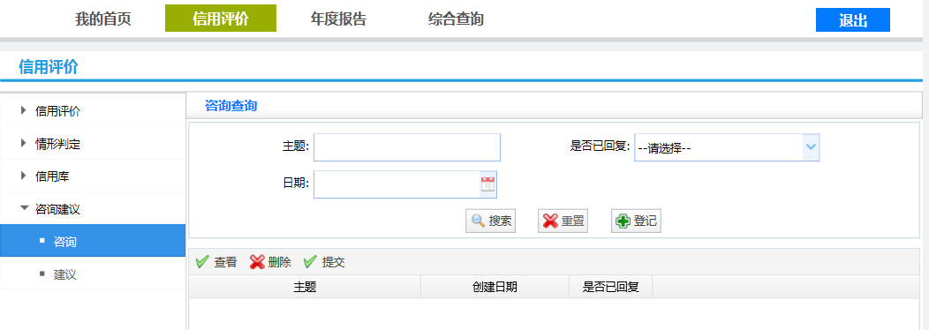

上图界面中可通过“主题”、“日期”、“是否已回复”三个选择填写项寻找查看咨询问题。建议菜单下所有操作与咨询菜单一样